**Documento de Requisitos**

**Sistema de pedidos de café da manhã**

**(Caffé Diem)**

Dannilo Martins Cunha

Francisco Antônio Edmundo Júnior

Helder Medeiros Dantas

Maurício Nunes Móia

**Sumário**

1. Introdução...........................................................................................................................01
   1. Objetivo...................................................................................................................01
   2. Escopo....................................................................................................................01
   3. Termos, acrônimos e abreviações.......................................................................01
   4. Referências.............................................................................................................01
   5. Visão Geral..............................................................................................................02
2. Descrição Geral...................................................................................................................03
   1. Requisitos Funcionais...........................................................................................03
   2. Requisitos de Interface..........................................................................................03
   3. Atributos de Qualidade..........................................................................................03
   4. Características de Usuários..................................................................................04
   5. Restrições...............................................................................................................04
   6. Suposições e Dependências.................................................................................04
3. Anexo...................................................................................................................................05
   1. Casos de Uso..........................................................................................................05

**1 Introdução**

**1.1 Objetivo**

O objetivo deste documento é especificar os requisitos do *Sistema de Pedidos de Café da Manhã*. Além disso, este documento é destinado, basicamente, às padarias e aos moradores de condomínios residenciais (tanto de casas quanto de apartamentos).

**1.2 Escopo**

O *Caffé Diem* é um sistema cujo propósito é automatizar o serviço de entregas de café da manhã em condomínios residenciais. A seguir, tem-se uma apresentação de uma ilustração do diagrama de casos de uso do sistema proposto.

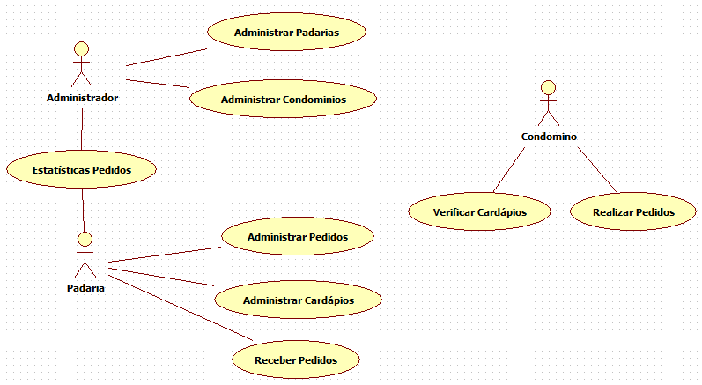

**Figura 01 – Diagrama de casos de uso.**

**1.3 Termos, acrônimos e abreviações**

Os termos, acrônimos e abreviações utilizados neste documento estão definidos na tabela exibida a seguir:

|  |  |
| --- | --- |
| **Termo/acrônimo/abreviação** | **Definição** |
|  |  |

**1.4 Referências**

Este documento foi construído tendo como fundamento o modelo de especificação de requisitos disponibilizado pela Professora Doutora Márcia Jacyntha Nunes Rodrigues Lucena do Departamento de Informática e Matemática Aplicada (DIMAp).

**1.5 Visão Geral**

As seções subsequentes deste documento tratam diretamente dos requisitos, das características e das restrições do sistema supracitado. Estas seções estão dispostas da seguinte maneira:

* A seção 2.1 lista os principais requisitos funcionais;
* A seção 2.2 lista os requisitos de interface;
* A seção 2.3 lista os atributos de qualidade do sistema;
* A seção 2.4 descreve as características gerais dos usuários;
* A seção 2.5 enumera as restrições impostas pelo sistema;
* A seção 2.6 cita os fatores que podem afetar o sistema;
* A seção 3.1 descreve os principais casos de uso.

**2 Descrição Geral**

**2.1 Requisitos Funcionais**

1. RF01: O sistema deve permitir que o administrador realize o cadastro das padarias.
2. RF02: O sistema deve permitir que o administrador realize a consulta às padarias.
3. RF03: O sistema deve permitir que o administrador realize a edição das padarias.
4. RF04: O sistema deve permitir que o administrador realize a exclusão das padarias.
5. RF05: O sistema deve permitir que o administrador realize o cadastro dos condomínios.
6. RF06: O sistema deve permitir que o administrador realize a consulta aos condomínios.
7. RF07: O sistema deve permitir que o administrador realize a edição dos condomínios.
8. RF08: O sistema deve permitir que o administrador realize a exclusão dos condomínios.
9. RF09: O sistema deve permitir que a padaria realize o cadastro dos cardápios.
10. RF10: O sistema deve permitir que a padaria realize a consulta dos cardápios.
11. RF11: O sistema deve permitir que a padaria realize a edição dos cardápios.
12. RF12: O sistema deve permitir que a padaria realize a exclusão dos cardápios.
13. RF13: O sistema deve permitir que a padaria realize o recebimento dos pedidos solicitados pelos condôminos.
14. RF14: O sistema deve permitir que tanto o administrador quanto a padaria realizem consultas estatísticas dos pedidos já solicitados.
15. RF15: O sistema deve permitir que o condômino realize a consulta aos cardápios cadastrados pelas padarias.
16. RF16: O sistema deve permitir que o condômino realize os pedidos desejados junto as respectivas padarias.

**2.2 Requisitos de Interface**

**2.3 Atributos de Qualidade**

O sistema de pedidos de café da manhã (Caffé Diem) deve ser seguro e confiável.

**2.4 Características de Usuários**

Os usuários do sistema de pedidos de café da manhã podem ser divididos em três tipos distintos:

1. Administrador:
   1. Escolaridade: nível superior;
   2. Experiência: de preferência com, pelo menos, 5 anos;
   3. Conhecimentos técnicos: específicos da área de administração.
2. Padarias:
   1. Escolaridade: de nível fundamental ao nível superior;
   2. Experiência: de preferência com, pelo menos, 5 anos;
   3. Conhecimentos técnicos: específicos da área de panificadoras.
3. Condôminos:
   1. Escolaridade: de nível fundamental ao nível superior;
   2. Experiência: nenhuma;
   3. Conhecimentos técnicos: específicos da área de informática para usar recursos relacionados com a *Internet*.

**2.5 Restrições**

**2.6 Suposições e Dependências**

**3 Anexo**

**3.1 Casos de Uso**